DÍA DE ÁFRICA

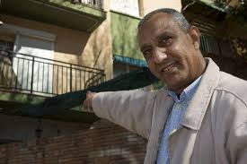
Encuentro con Mohamed Aziz, el inmigrante que resquebrajó la ley española de desahucios
Mohamed Aziz, de origen marroquí, está en paro y el banco le quitó su piso, pero no se resignó y ha conseguido desbaratar la ley hipotecaria española. El milagro no hubiera sido posible sin el empeño de su modesto abogado, Dionisio Moreno.
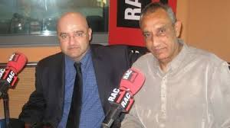











Conferencia de Lidia Kimsoms B.

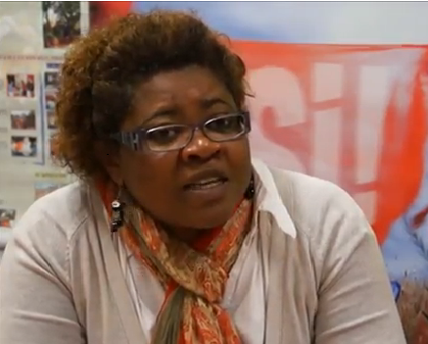La Integración de la Mujer Africana en Euskadi y su lucha por la Igualdad

 |  | Día 24 de Mayo de 2013  Hora 17:45
 |  | BILBAO  Edificio de la Bolsa  C/ Pelota Casco Viejo








